SPORTVAKANTIE DIABETES LIGA
6 - 10 APRIL 2026
Voor kinderen en jongeren met diabetes

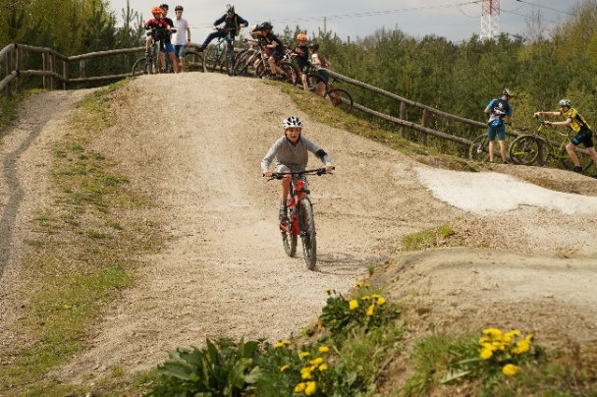
WAAR?
We logeren in het sporthotel Kattevenia,
Kattevennen 15, 3600 Genk.
WANNEER?
Aanvang van de sportvakantie op maandag.
Aankomst tussen 8u30 en 9 uur.
Afsluiten op vrijdag om 17 uur

EEN UNIEKE GELEGENHEID
Jongens en meisjes met diabetes, krijgen een unieke kans om leeftijdsgenoten te ontmoeten die ook diabetes hebben. Samen gaan we leuke sportieve dingen doen en onze grenzen verleggen.

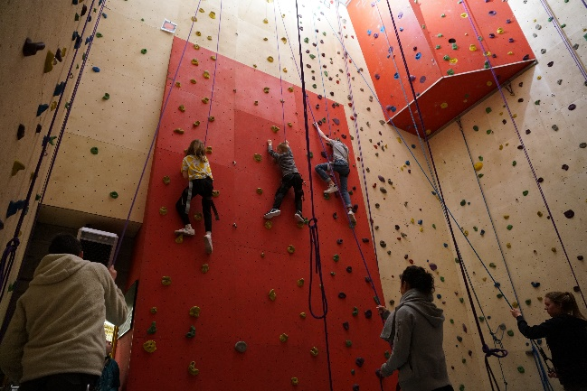
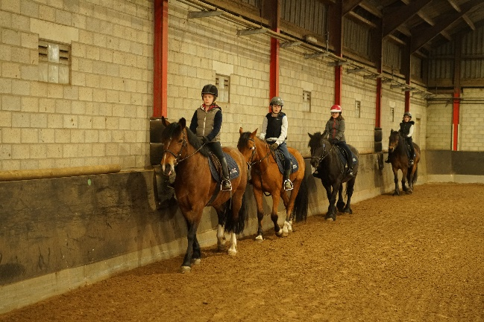

DE MEDISCHE BEGELEIDING
De Diabetes Liga vzw zorgt voor een uitgebreid multidisciplinair medisch team ter plaatse. Er is steeds een arts-diabetoloog aanwezig op het domein. De meeste diabeteseducatoren zijn verbonden aan een conventiecentrum voor kinderen en adolescenten.

KOSTPRIJS EN INSCHRIJVEN
Maak een keuze | leeftijd (jaren) | prijs
Paardrijden voor beginnelingen | 11-16 | € 419,25 p.p.
Paardrijden vervolmaking 1 | 11-16 | € 419,25 p.p.
Ponyrijden voor beginnelingen | 8-12 | € 419,25 p.p.
Mountainbike en muurklimmen | 11-16 | €369,90 p.p.
Sportmix mogelijkheid tot hockey, boogschieten, skateboarden, BMX, tuben, muurklimmen en div balsporten | 11-16 | € 348,90 p.p.

- De prijs omvat het verblijf, de maaltijden en de activiteiten.
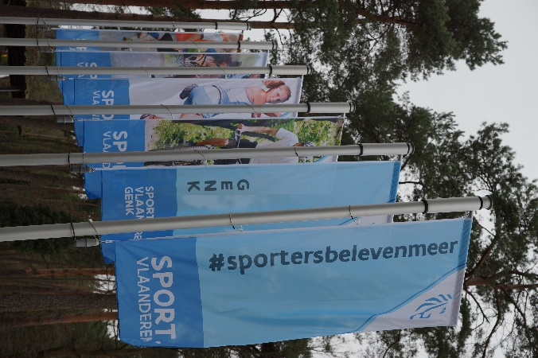
- Inschrijven via website www.diabetes.be/nl/sportvakantie.
- De uitnodiging tot betalen en de verdere inlichtingen ontvang je via Sport Vlaanderen.
- Informeer bij je ziekenfonds en bij je werkgever naar een eventuele tussenkomst bij een vakantie.

- Voor meer inlichtingen kan je terecht op het secretariaat van de Diabetes liga, Ottergemsesteenweg 456, 9000 Gent, 09 220 05 20,
of magda.bontinck@diabetes.be.

- Je kan ten laatste inschrijven met voorrang op 27 december 2025
- Nadien is inschrijven afhankelijk van nog beschikbare vrije plaatsen

Tot in Kattevenia !

